**Document de maintenance – Framer**   
  
1. Introduction

Cette notice utilisateur a été créée pour vous aider à gérer votre site web et votre blog à l'aide de Framer. Suivez les instructions détaillées et illustrées pour ajouter, modifier et supprimer des articles de blog, ainsi que pour effectuer des modifications sur votre site.

2. Présentation de Framer

Framer est un outil de conception de sites web moderne et intuitif. Il permet de créer et de gérer des sites web sans nécessiter de compétences en programmation. Avec Framer, vous pouvez facilement ajouter, modifier et publier des contenus.

3. Gestion du Blog

Accéder au CMS

Pour gérer vos articles de blog, vous devez d'abord accéder au CMS (Content Management System) :

1. Dans le tableau de bord de Framer, sélectionnez votre projet "Les Jolies Mancelles".
2. Cliquez sur le bouton "CMS" (Content Manager System) dans la barre d'outils.  
   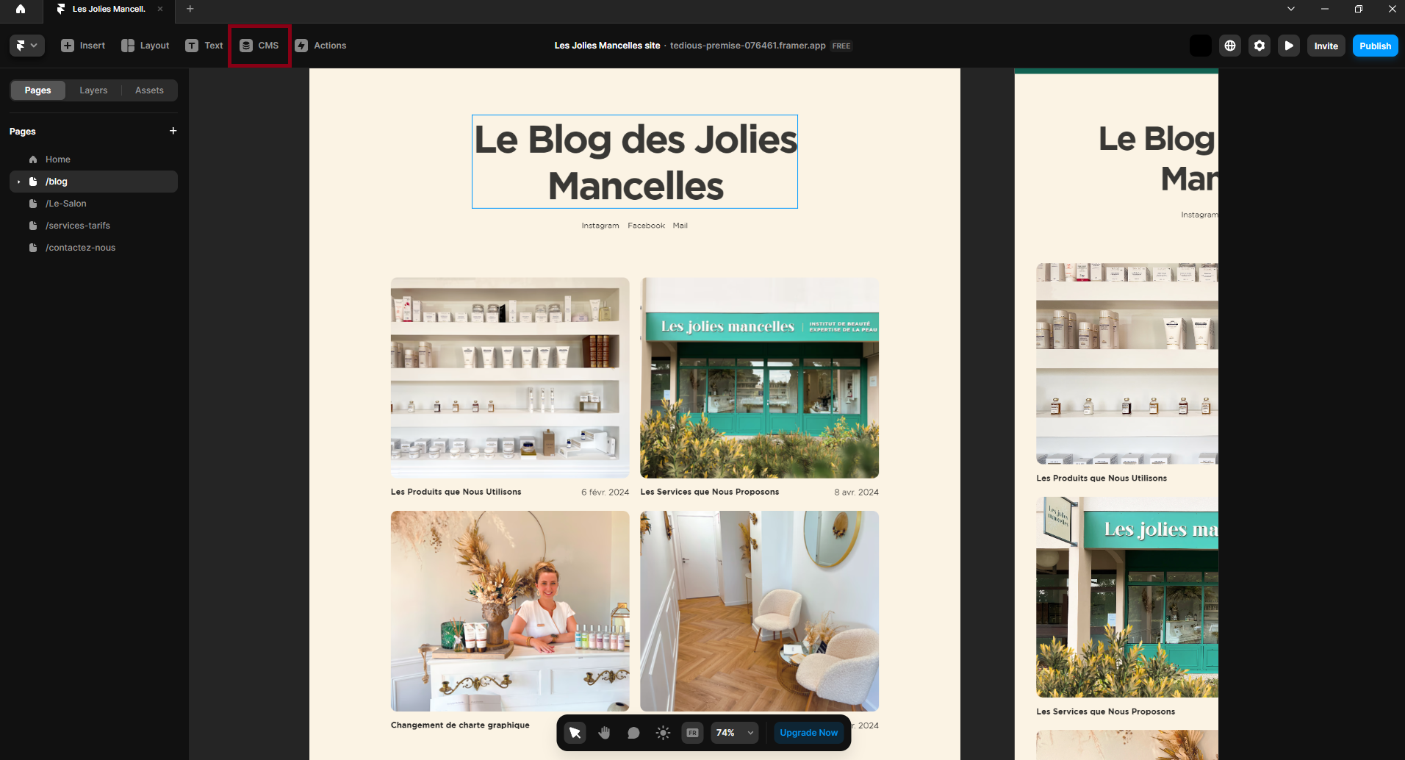

Ajouter un Nouvel Article de Blog

* Une fois dans l'onglet CMS, cliquez sur "New Item".

- Remplissez les champs requis (titre, slug, date, texte, etc.).

* Cliquez sur "Enregistrer" pour publier votre nouvel article.

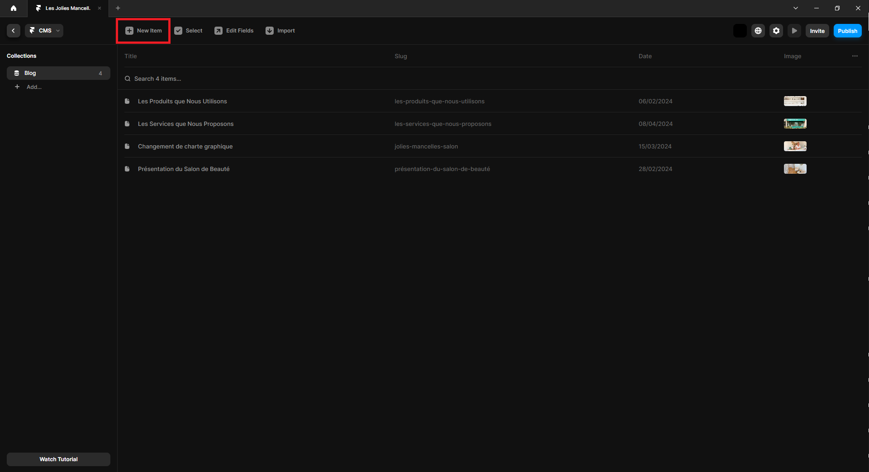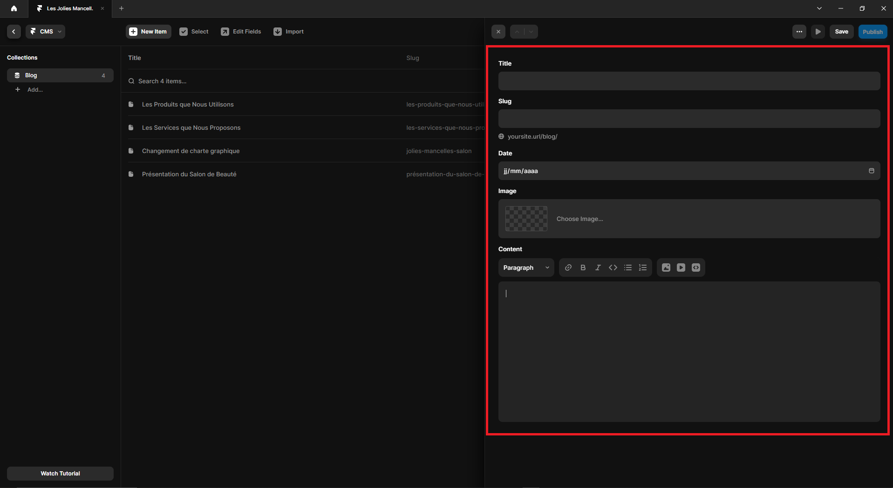  
  
  
  
Modifier un Article de Blog Existant

* Dans l'onglet CMS, trouvez l'article que vous souhaitez modifier.
* Cliquez sur l'article souhaité pour ouvrir les champs de modification.
* Modifiez les champs nécessaires (titre, slug, date, texte, etc.).
* Cliquez sur "Enregistrer" pour appliquer les modifications.

Supprimer un Article de Blog

* Dans l'onglet CMS, trouvez l'article que vous souhaitez supprimer.
* Cliquez droit sur l'article.
* Sélectionnez "Supprimer" dans le menu contextuel.
* Confirmez la suppression lorsque la boîte de dialogue apparaît.  
    
    
  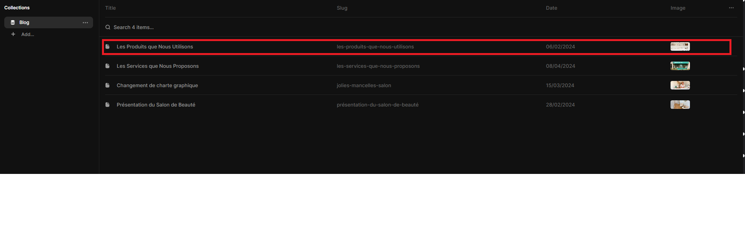  
  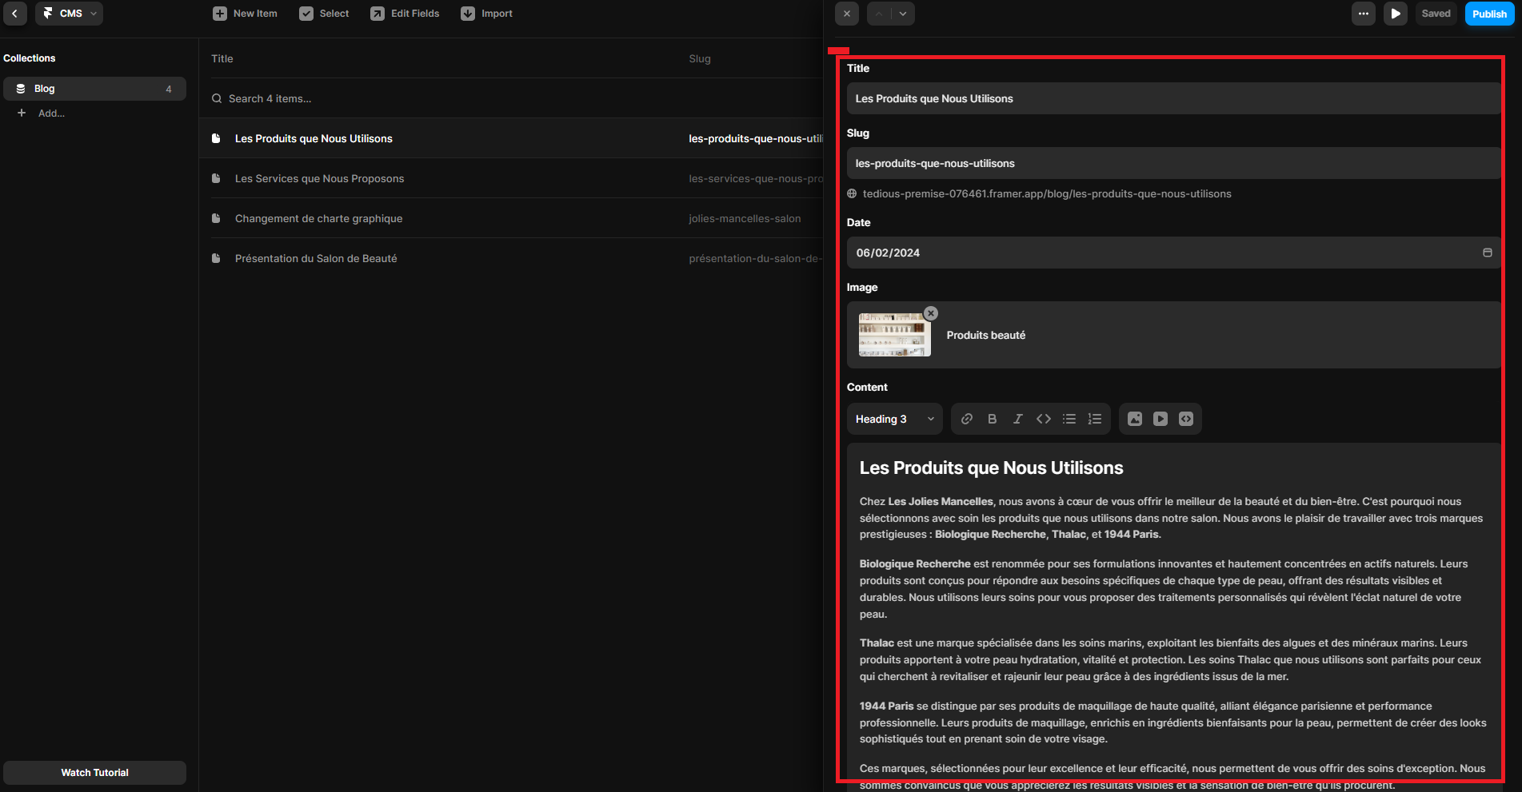  
  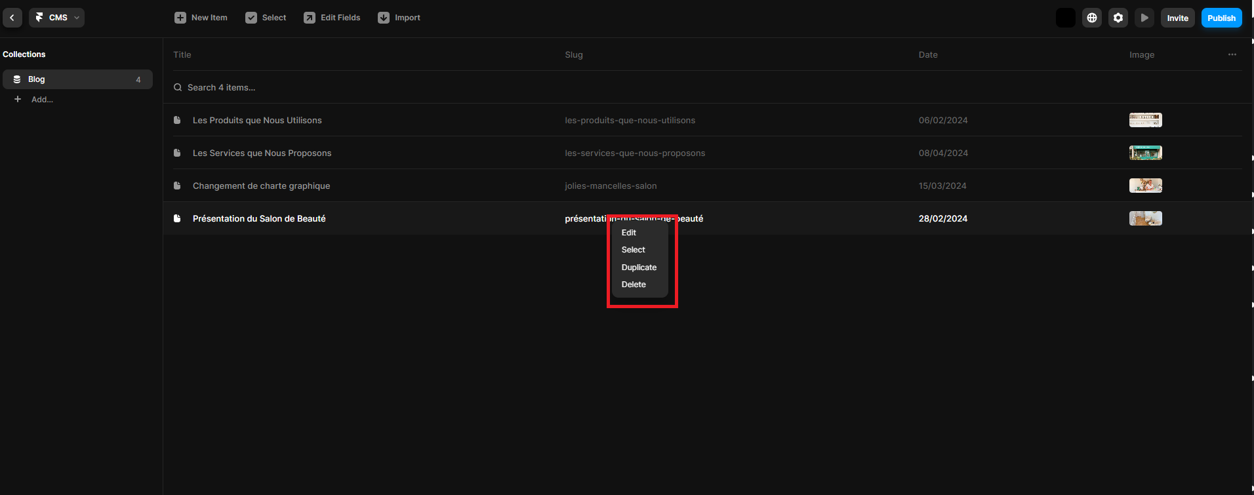

**4. Modification du Site**

### **Modification des Éléments Individuels**

* Accédez à la page que vous souhaitez modifier via le tableau de bord de Framer.
* Sélectionnez les éléments individuels (comme les titres et les paragraphes) pour les modifier directement.
* Apportez les modifications nécessaires dans les champs de texte.
* Cliquez sur "Enregistrer" pour appliquer les modifications.

### 

### **Modification des Composants**

* Les composants sont des ensembles d'éléments groupés et apparaissent en violet dans Framer.
* Pour modifier un composant, double-cliquez gauche sur le composant.
* Cela ouvrira le menu "Composant" où vous pourrez effectuer les modifications nécessaires.
* Cliquez sur "Enregistrer" pour appliquer les modifications.

## **5. Conseils et Astuces**

* **Sauvegarde fréquente** : Enregistrez vos modifications régulièrement pour éviter toute perte de données.
* **Prévisualisation** : Utilisez la fonction de prévisualisation pour voir à quoi ressemblera votre article avant de le publier.
* **SEO** : Utilisez des titres et des tags pertinents pour améliorer le référencement de vos articles.